13-17 апреля
11 класс
Математика
Базовый уровень: в течение пяти уроков решите вариант 15 (сборник ЕГЭ). Весь материал этот уже пройден вами.
Профильный уровень: в течение пяти уроков решите задание 1, задание 2, задание 3, задание 4. Весь материал этот уже пройден вами.
(См. приложение)
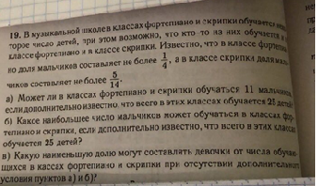
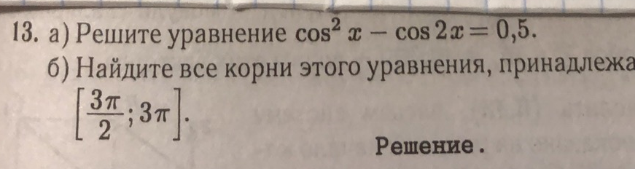
Сдать 16 апреля
Если вам нужна консультация учителя, то можно обратиться по телефону
8-905-138-20-29 в часы урока (см расписание) или по электронной почте (см. на сайте школы)

